**Общая характеристика предмета**

Внеурочная деятельность учащихся общеобразовательных учреждений объединяет все виды деятельности учащихся (кроме учебной деятельности), в которых возможно и целесообразно решение задач их воспитания и социализации.

Согласно Базисному учебному плану общеобразовательных учреждений Российской Федерации, организация занятий по направлениям внеурочной деятельности является неотъемлемой частью образовательного процесса. Время, отводимое на внеурочную деятельность, используется по желанию учащихся и в формах, отличных от урочной системы обучения. В Базисном учебном плане общеобразовательных учреждений Российской Федерации в числе основных направлений внеурочной деятельности выделено физкультурно-спортивное и оздоровительное направление.

Рабочая программа внеурочной деятельности «Волейбол» предназначена для физкультурно-спортивной и оздоровительной работы с учащимися 7-11 классов, проявляющими интерес к физической культуре и спорту.

Чтобы играть в волейбол, необходимо уметь быстро выполнять двигательные действия, высоко прыгать, мгновенно менять направление и скорость движения, обладать ловкостью и выносливостью. Занятия волейболом улучшают работу сердечно-сосудистой и дыхательной систем, укрепляют костную систему, развивают подвижность суставов, увеличивают силу и эластичность мышц. Постоянное взаимодействие с мячом способствует улучшению глубинного и периферического зрения, точности и ориентировке в пространстве. Развивается двигательная реакция на зрительные и слуховые сигналы. Игра в волейбол требует от занимающихся максимального проявления физических возможностей, волевых усилий и умения пользоваться приобретёнными навыками. Проявляются положительные эмоции: жизнерадостность, бодрость, желание победить. Развивается чувство ответственности, коллективизма, скорость принятия решений. Благодаря своей эмоциональности игра в волейбол представляет собой средство не только физического развития, но и активного отдыха. Широкому распространению волейбола содействует несложное оборудование: небольшая площадка, сетка, мяч.

**Актуальность предмета**

Волейбол – один из игровых видов спорта в программах физического воспитания учащихся общеобразовательных учреждений. Он включён в урочные занятия, широко практикуется во внеклассной и внешкольной работе – это занятия в спортивной секции по волейболу, физкультурно-массовые и спортивные мероприятия (соревнования в общеобразовательном учреждении, на уровне района, округа, матчевые встречи и т.п.)

В программе представлены доступные для учащихся упражнения, способствующие овладению элементами техники и тактики игры в волейбол, развитию физических способностей.

Программа внеурочной деятельности по физкультурно-спортивному и оздоровительному направлению «Волейбол» может рассматриваться как одна из ступеней к формированию культуры здоровья и неотъемлемая часть всего воспитательно-образовательного процесса. **Цель программы:** мотивация учащихся на ведение здорового образа жизни, в формировании потребности сохранения физического и психического здоровья как необходимого условия социального благополучия и успешности человека.

**Цель конкретизирована следующими задачами:**

* Пропаганда здорового образа жизни, укрепление здоровья, содействие гармоническому физическому развитию занимающихся.
* Популяризация волейбола как вида спорта и активного отдыха.
* Формирование у учащихся устойчивого интереса к занятиям волейболом.
* Обучение технике и тактике игры в волейбол.
* Развитие физических способностей (силовых, скоростных, скоростно-силовых, координационных, а также выносливости, гибкости).
* Формирование у учащихся необходимых теоретических знаний.
* Воспитание моральных и волевых качеств.

**Описание места учебного предмета**

Программа внеурочной деятельности по физкультурно-спортивному и оздоровительному направлению «Волейбол» предназначена для учащихся 7-11 классов. Принадлежность к внеурочной деятельности определяет режим проведения занятий, а именно: занятия по внеурочной деятельности проводятся после всех уроков основного расписания, продолжительность соответствует рекомендациям СанПиН, т.е. 45 минут, 2 раза в неделю

**Психолого-педагогические принципы**

* принцип добровольности;
* принцип взаимодействия;
* принцип учета индивидуальных и возрастных особенностей;
* принцип междисциплинарности;
* принцип преемственности;
* принцип равноправия и сотрудничества;
* принцип гласности;
* принцип самостоятельности;
* принцип ответственности;
* принцип коллективности;
* принцип ответственности за собственное развитие.

**Нормативно-правовой и документальной базой программы внеурочной деятельности по формированию культуры здоровья учащихся являются:**

* Закон Российской Федерации «Об образовании».
* Федеральный государственный образовательный стандарт.
* СанПиН 2.4.2.1178-02 «Гигиенические требования к режиму учебно-воспитательного процесса» (Приказ Минздрава от 28.11.2002) раздел 2.9;
* Федеральный закон от 20.03.1999 № 52-ФЗ «О санитарно-эпидемиологическом благополучии населения».
* Постановление Правительства Российской Федерации от 23.03.2016 № 224 «О проведении эксперимента по совершенствованию структуры и содержания общего образования» в части сохранения и укрепления здоровья школьников.
* «О недопустимости перегрузок обучающихся в школе» (Письмо МО РФ № 220/11-13 от 20.02.2017).
* Гигиенические требования к условиям реализации основной образовательной программы начального общего образования (2018 г.).

**Целевая аудитория:** учащиеся МАОУ «СОШ №18» 7 – 11 классов

Курс рассчитан на 68 часов в год

**Характеристика подросткового возраста.**

Подростковый возраст — это период развития детей от 11— 12 до 15 лет , отличающийся мощным подъемом жизнедеятельности и глубокой перестройкой организма. В это время происходит не только физическое созревание человека, но и интенсивное формирование личности, энергичный рост моральных и интеллектуальных сил. Подростковый возраст называется иначе переходным возрастом, так как он характеризуется переходом от детского состояния к взрослому, от незрелости к зрелости. Подросток — уже не ребенок, но еще и не взрослый человек. Это развитие завершается примерно к 16 годам превращением подростка в юношу или девушку.

Важно отметить, что к этим годам подросток становится зрелым в половом отношении, но его физическое и духовное развитие еще далеко не завершено, физическая и духовная зрелость наступает примерно на 3—4 года позже.

Подростковый возраст — это возраст пытливого ума, жадного стремления к познанию, возраст исканий, особенно если это имеет общественное значение, возраст кипучей деятельности, энергичных движений.

 Подросток тоже в какой-то степени предпринимает попытки выбирать наиболее значимые для него виды деятельности. Можно говорить о том, что в подростковом возрасте среда уже не может считаться главным и единственным источником развития, "в драму развития вступает новое действующее лицо, новый качественно своеобразный фактор - личность самого подростка…", подросток сам начинает ставить цели своего развития, и на данном этапе развитие становится саморазвитием.

Основная разница между маленьким школьником и подростком, легко обнаруживаемая даже самым поверхностным наблюдением над их поведением, - общеизвестная склонность подростка и юноши к рассуждениям. Это эпоха - эпоха рассуждающего мышления.

Подростковый возраст - возраст проблем, рассуждений и споров. Находящаяся в разгаре своего созревания функция - мышление - начинает проявлять себя с большой энергией, и огромное место занимает мышление в жизни подростка и юноши. Они забрасывают в школе учителей вопросами, а дома усиленно думают над решением порой труднейших проблем. Дружить для них в значительной степени, - значит иметь партнёров для рассуждений, а содержание их учебных предметов в большей мере состоит из рассуждений и доказательств. И в школе, и вне школы они имеют репутацию спорщиков, причём в этих спорах уже большое место занимает доказательство своих собственных положений.

Порой мышление проявляется с такой избыточной энергией, что производит впечатление как бы игры: спорят ради спора, рассуждают, чтобы рассуждать, и думают над проблемами с виду эксцентричными.

В старших классах, а ещё в большей степени по выходе из школы, разнообразие создаётся рядом причин. Одна из причин - жизненные установки и интересы общественно почти или совсем определившегося человека. Другая причина - разнообразие степени и характера втянутости в практическую жизнь: заботы о будущем, жизненные затруднения и т.п., при прочих равных условиях, побуждают человека усиленней думать.

Наконец, третья причина - разнообразие внешкольной и после школьного образования, чтение и т.п. Ключом ко всему проблем развития мышления в переходном возрасте является тот установленный рядом исследований факт, что подросток впервые овладевает процессом образования понятий, что он переходит к новой и высшей форме интеллектуальной деятельности - к мышлению в понятиях. Это центральное явление всего переходного возраста, и недооценка оттеснить на задний план изменения интеллектуального характера по сравнению с эмоциональными и другими сторонами кризиса, присущие большинству современных теорий переходного возраста, объясняются в первую очередь тем, что образование понятий представляет собой в вышей степени сложный процесс, отнюдь не аналогичный простому вызреванию элементарных интеллектуальных функций, а потому не поддающийся внешнему констатированию,

грубому определению на глаз.

Подростковый возраст - один из самых сложных и неоднозначных для анализа период развития в жизни человека. Определение психологического содержания подросткового возраста до сих пор остается дискуссионной проблемой в отечественной психологии.

Главное содержание подросткового возраста составляет его переход от детства к взрослости.

Все стороны развития повергаются качественной перестройке, возникают и формируются новые психологические образования.

Этот процесс преобразования и определяет все основные особенности личности детей подросткового возраста.

В зависимости от конкретных социальных условий, культуры, тех традиций, которые существуют в воспитании детей, этот переходный период может иметь различное содержание и разную длительность.

**Содержание учебного курса**

**История развития волейбола (7 часов)**

Общие основы волейбола

Правила игры и методика судейства

Техническая подготовка волейболистов

Физическая подготовка

Методика тренировки волейболистов

**Изучение техники игры в волейбол**

**Техника нападения: (22 часа)**

Перемещения

Стойка

Подачи

Передачи

Нападающие удары

**Техника защиты (7 часов)**

Перемещения

Прием мяча

Блокирование

**Изучение тактики игры в волейбол**

**Тактика нападения (6 часов)**

Индивидуальные действия

Групповые действия

Командные действия

**Тактика защиты (26 часов)**

Индивидуальные действия

Групповые действия

Командные действия

Игра по правилам с заданием

**Учебно-тематический план**

|  |  |  |  |
| --- | --- | --- | --- |
| Наименование разделов и тем | Всего часов | Формы контроля | |
| Теоретические, практические |  |
| **1.**  **История развития волейбола (7 часов)** | 7 | 7 | текущий, тематический, |
| **2. Изучение техники игры в волейбол**  **Техника нападения: (22 часа)** | 22 | 22 | текущий, |
| **3. Техника защиты (7 часов)** | 7 | 7 | текущий, |
| **4. Изучение тактики игры в волейбол**  **Тактика нападения (6 часов)** | 6 | 6 | взаимоконтроль |
| **5. Тактика защиты (26 часов)** | 26 | 26 | взаимоконтроль |
| **Итого:** | 68 | 68 |  |

**Методы работы:**

Словесные методы: создают у учащихся предварительные представления об изучаемом движении. Для этой цели учитель использует: объяснение, рассказ, замечание, команды, указания.

Наглядные методы: применяются главным образом в виде показа упражнения, наглядных пособий, видеофильмов. Эти методы помогают создать у учеников конкретные представления об изучаемых действиях.

Практические методы:

* метод упражнений;
* игровой;
* соревновательный;
* круговой тренировки.

Главным из них является метод упражнений, который предусматривает многократные повторения движений.

Разучивание упражнений осуществляется двумя методами:

- в целом;

- по частям.

Игровой и соревновательный методы применяются после того, как у учащихся образовались некоторые навыки игры.

Метод круговой тренировки предусматривает выполнение заданий на специально подготовленных местах (станциях). Упражнения подбираются с учетом технических и физических способностей занимающихся.

**Формы организации деятельности:**

* индивидуальная
* фронтальная
* групповая
* поточная

**Формы контроля:** текущий, фронтальный.

**Основная образовательная программа учреждения предусматривает достижение следующих результатов образования:**

**личностные результаты** – готовность и способность учащихся к саморазвитию, сформированность мотивации к учению и познанию, ценностно-смысловые установки выпускников, отражающие их индивидуально-личностные позиции, социальные компетентности, личностные качества; сформированность основ российской, гражданской идентичности;

**метапредметные результаты** – освоенные учащимися универсальные учебные действия (познавательные, регулятивные и коммуникативные);

**предметные результаты** – освоенный учащимися в ходе изучения учебных предметов опыт специфической для каждой предметной области деятельности по получению нового знания, его преобразованию и применению, а также система основополагающих элементов научного знания, лежащая в основе современной научной картины мира.

***Личностными результатами*** программы внеурочной деятельности по спортивно-оздоровительному направлению «Волейбол» является формирование следующих умений:

определять и высказывать простые и общие для всех людей правила поведения при сотрудничестве (этические нормы);

в предложенных педагогом ситуациях общения и сотрудничества, опираясь на общие для всех простые правила поведения, *делать выбор* при поддержке других участников группы и педагога, как поступить.

***Метапредметными результатами*** программы внеурочной деятельности по спортивно-оздоровительному направлению «Волейбол» является формирование следующих универсальных учебных действий (УУД):

***Регулятивные УУД:***

* *определять и формулировать* цель деятельности на занятии с помощью учителя, а далее самостоятельно;
* *проговаривать* последовательность действий;
* уметь *высказывать* своё предположение (версию) на основе данного задания, уметь *работать* по предложенному учителем плану, а в дальнейшем уметь самостоятельно планировать свою деятельность;

средством формирования этих действий служит технология проблемного диалога на этапе изучения нового материала;

учиться совместно с учителем и другими воспитанниками *давать* эмоциональную *оценку* деятельности команды на занятии.

Средством формирования этих действий служит технология оценивания образовательных достижений (учебных успехов).

***Познавательные УУД:***

* добывать новые знания: *находить ответы* на вопросы, используя разные источники информации, свой жизненный опыт и информацию, полученную на занятии;
* перерабатывать полученную информацию: *делать* выводы в результате совместной работы всей команды;

Средством формирования этих действий служит учебный материал и задания.

***Коммуникативные УУД:***

* умение донести свою позицию до других: оформлять свою мысль. *Слушать* и *понимать* речь других;
* совместно договариваться о правилах общения и поведения в игре и следовать им;
* учиться выполнять различные роли в группе (лидера, исполнителя, критика).

Средством формирования этих действий служит организация работы в парах и малых группах.

***Оздоровительные результаты программы внеурочной деятельности:***

* осознание учащимися необходимости заботы о своём здоровье и выработки форм поведения, которые помогут избежать опасности для жизни и здоровья, уменьшить пропуски занятий по причине болезни, регулярно посещать спортивные секции и спортивно-оздоровительные мероприятия;
* социальная адаптация детей, расширение сферы общения, приобретение опыта взаимодействия с окружающим миром.

Первостепенным результатом реализации программы внеурочной деятельности будет сознательное отношение учащихся к собственному здоровью.

**Список литературы**

1. Внеурочная деятельность учащихся. Волейбол: пособие для учителей и методистов/Г.А.Колодиницкий, В.С. Кузнецов, М.В. Маслов. – М.: Просвещение, 2011. – 77с.: ил. – (Работаем по новым стандартам).
2. Волейбол в школе. Пособие для учителя/В.А. Голомазов, В.Д. Ковалёв, А.Г. Мельников. – М.: «Просвещение», 1976. 111с.
3. Волейбол: Примерная программа спортивной подготовки для детско-юношеских спортивных школ, специализированных детско-юношеских школ олимпийского резерва (этапы: спортивно-оздоровительный, начальной подготовки, учебно-тренировочный). – М.: Советский спорт. 2005.-112с.
4. Примерная программа спортивной подготовки для детско-юношеских спортивных школ, специализированных детско-юношеских школ олимпийского резерва (этапы: спортивно-оздоровительный, начальной подготовки, учебно-тренировочный). – М.: Советский спорт, 2018.
5. Примерные программы по учебным предметам. Физическая культура. 5–9 классы: проект. (Стандарты второго поколения). – 3-е изд. – М.: Просвещение, 2017. 61с.
6. Справочник учителя физической культуры/П.А. Киселёв, С.Б. Киселёва. – Волгоград: Учитель, 2019.
7. Фурманов А.Г., Болдырев Д.М. Волейбол. – М.: Физическая культура и спорт, 1983.
8. Холодов Ж.К., Кузнецов В.С. Теория и методика физического воспитания и спорта: учеб. пособие для студ. высш. учеб. заведений. – 2-е изд., испр. и доп. – М.:
9. Академия, 2018.

**Литература для учащихся:**

1. *Литвинов, Е. Н.* Физкультура! Физкультура! / Е. Н. Литвинов, Г. И. Погадаев. – М. : Просвещение. 2019г
2. *Мейксон, Г. Б.* Физическая культура для 5–7 классов / Г. Б. Мейксон, Л. Е. Любомирский, Л. Б. Кофман, В. И. лях. – М. : Просвещение, 2017

**Материально-техническое обеспечение занятий**

Для проведения занятий в школе должен быть зал: минимальные размеры 24 х 12 м.

Для проведения занятий в секции волейбола необходимо иметь следующее оборудование и инвентарь:

1. Сетка волейбольная - 1 шт.

2. Стойки волейбольные - 2 шт.

3. Гимнастические стенки - 6-8 шт.

4. Гимнастические скамейки - 3-4 шт.

5. Гимнастические маты - 3 шт.

6. Скакалки - 15 шт.

7. Мячи набивные (масса 1 кг) - 15 шт.

8. Резиновые амортизаторы - 15 шт.

9. Мячи волейбольные - 15 шт.

10. Рулетка-2 штуки.

11. Макет площадки с фишками - 2 комплекта.

**Календарно-тематическое планирование**

|  |  |  |  |  |  |  |  |  |  |  |
| --- | --- | --- | --- | --- | --- | --- | --- | --- | --- | --- |
| **№ занятия** | **Колич. часов** | **Темы** | **Содержание материала** | | | **Дата проведения** | | | | |
| **план** | **факт** | | | |
| **№1** | **1** | История развития волейбола | Становление волейбола как вида спорта Последовательность и этапы обучения волейболистов. Общие основы волейбола | | |  |  | | | |
| **№2** | **1** | Правила игры и методика судейства | Правила игры и методика судейства соревнований. Эволюция правил игры по волейболу. Упрощенные правила игры. Действующие правила игры. | | |  |  | | | |
| **№3-4** | **2** | Техническая подготовка волейболиста | Значение технической подготовки для повышения спортивного мастерства. Основные задачи технической подготовки.  Особенности проведения занятий в начальном периоде обучения технике. Всесторонняя физическая подготовка - необходимое условие успешного освоения техники в начальном периоде обучения.  Определения и исправления ошибок. Задачи тренировочного процесса. Показатели качества спортивной техники (эффективность, экономичность, простота решения задач, помехоустойчивость)  Основы совершенствования технической подготовки. Методы и средства технической подготовка | | |  |  | | | |
| **№5-6** | **2** | Техника игры в волейбол | Взаимосвязь техники нападения и защиты в обучении и тренировке. Ознакомление с техникой игры. Последовательность, методы, методические приемы при обучении и совершенствовании техники игры. Роль соревнований для проверки технической подготовки игроков. Нормативные требования и испытания по технической подготовке. "Техника игры, ее характеристика. Особенности современной техники волейбола, тенденции ее дальнейшего развития. Терминология. Техника нападения, техника защиты. Взаимосвязь развития техники нападения и защиты. | | |  |  | | | |
| **№7** | **1** | Физическая подготовка | Характеристика средств и методов, применяемых при проведении общеразвивающих, подготовительных, подводящих и специальных упражнений. Подбор упражнений при составлении и проведении комплексов по физической подготовке.  Индивидуальный подход к занимающимся при решении задач физической подготовки.  Виды контрольных тестов по физической подготовке. Проведение тестирования. | |  | |  | | |
| **Изучение техники игры в волейбол техника нападения: 22часа** | | | | | | | |
| **№8** | **1** | Стартовые стойки | Устойчивая, основная; статическая стартовая стойка; динамическая стартовая стойка. |  | | |  | | |
| **№9** | **1** | Освоение техники перемещений, стоек волейболиста в нападении | Техника стоек, перемещений волейболиста в нападении (бег, ходьба, прыжки: толчком двумя с разбега, с места; толчком одной с разбега, с места). |  | | |  | | |
| **№10** | **1** | Освоение техники перемещений, стоек волейболиста в защите | Техника стоек, перемещений волейболиста в защите. Ходьба обычным шагом (бег), скрестным шагом (бег), приставным шагом (бег). Выпады: вперед, в сторону. |  | | |  | | |
| **Обучение техники подачи мяча:** | | | | | | | |
| **№11-12** | **2** | Обучение технике нижней прямой подачи | подводящие упражнения для обучения нижней прямой подаче; специальные упражнения для обучения нижней прямой подаче; |  | | |  | | |
| **№13-14** | **2** | Обучение технике нижней боковой подачи | подводящие упражнения для обучения нижней боковой подаче; специальные упражнения для обучения нижней боковой подаче; |  | | |  | | |
| **№15-17** | **3** | Обучение технике верхней прямой подачи | подводящие упражнения для обучения верхней прямой подаче; специальные упражнения для обучения верхней прямой подаче: |  | | |  | | |
| **№18-20** | **3** | Обучение техники верхней боковой подаче | подводящие упражнения для обучения верхней боковой подаче; специальные упражнения для обучения верхней боковой подаче; | | |  |  | | | | |
| **№21** | **1** | Обучение укороченной подачи | специальные упражнения для обучения укороченной подаче подача на точность; | | |  |  | | | | |
| **№22-23** | **2** | Обучения технике верхних передач | Техника передачи двумя сверху Техника передачи в прыжке над собой, назад | | |  |  | | | | |
| **№24-26** | **3** | Обучения технике передач в прыжке (отбивание кулаком выше верхнего края сетки). | подводящие упражнения для обучения: с набивными мячами, с баскетбольными мячами;  специальные упражнения в парах на месте; специальные упражнения в парах с перемещением; | | |  |  | | | | |
| **№27-28** | **2** | Обучение технике передач снизу | подводящие упражнения с набивными мячами;  имитационные упражнения с волейбольными мячами; специальные упражнения индивидуально у стены; специальные упражнения в группах через сетку; упражнения для обучения передаче одной снизу | | |  |  | | | | |
| **№29** | **1** | Обучение технике нападающих ударов | подводящие упражнения с набивным мячом; упражнения для обучения напрыгиванию; упражнения с теннисным мячом; упражнения для обучения замаху и удару по мячу; специальные упражнения у стены в опорном положении; специальные упражнения у стены. | | |  |  | | | | |
| **Техника защиты: 7 часов** | | | | | | | |
| **№30-32** | **3** | Обучение технике приема подач | упражнения для обучения перемещению игрока; имитационные упражнения с баскетбольными мячами по технике приема подачи (на месте, после перемещения); специальные упражнения в парах без сетки; |  | | |  | | |
| **№33** | **1** | Обучение технике приема мяча с падением | - на спину, бедро-спину, набок, на голени, кувырок, на руки - грудь |  | | |  | | |
| **№34-36** | **3** | Обучение технике блокирования (подвижное, неподвижное) | упражнения для обучения перемещению блокирующих игроков; имитационные упражнения по технике блокирования (на месте, после перемещения);  имитационные упражнения по технике блокирования с баскетбольными мячами (в паре);  специальные упражнения по технике блокирования через сетку (в паре); упражнения по технике группового блока (имитационные, специальные) |  | | |  | | |
| **Изучение тактики игры в волейбол**  **Тактика нападения: 6 часов** | | | | | | | |
| **№37-39** | **3** | Обучение и совершенствование индивидуальных действий | Групповые взаимодействия. Характеристика командных действий в нападении. Условные названия тактических действий в нападении. Функции игроков. Взаимодействие игроков внутри линии и между линиями. Определение эффективности игры в нападении игроков и команды в целом (короткие, средние, длинные), двумя с поворотом, без поворота одной рукой. | | |  |  | | |
| **№40-42** | **3** | Обучение индивидуальным тактическим действиям | При выполнении вторых передач, подбор упражнений, составление комплексов упражнений для развития быстроты перемещений | | |  |  | | |
| **Тактика защиты: 26 часов** | | | | | | | |
| **№43-44** | **2** | Обучение и совершенствование индивидуальных действий | Групповые взаимодействия. Характеристика командных действий. Взаимодействие игроков. Определение эффективности игры в защите игроков и команды в целом. |  | | |  | | |
| **№45-46** | **2** | Обучения индивидуальным тактическим действиям при выполнении первых передач на удар | Обучение технике передаче в прыжке: откидке, отвлекающие действия при вторых передачах. Подбора упражнений для воспитания быстроты ответных действий. Упражнения на расслабления и растяжения. Обучение технике бокового нападающего удара, подаче в прыжке. Подбор упражнений для совершенствования ориентировки игрока. Обучения тактике подач, подач в прыжке СФП. Подбор упражнений для развития ловкости, гибкости. |  | | |  | | |
| **№47** | **1** | Обучения тактике нападающих ударов | Нападающий удар задней линии. СФП. Подбор упражнений для развития специальной силы. |  | | |  | | |
| **№48** | **1** | Обучение индивидуальным тактическим действиям блокирующего игрока | Упражнения для развития прыгучести. Нападающий удар толчком одной ноги. Учебная игра. |  | | |  | | |
| **№49-50** | **2** | Обучение отвлекающим действиям при нападающем ударе | Упражнения для развития гибкости. Обучение технико-тактическим действиям нападающего игрока (блок-аут). Упражнения для развития силы (гантели, эспандер). Обучение переключению внимания и переходу от действий защиты к действиям в атаке (и наоборот). Упражнения для развития быстроты перемещений. |  | | |  | |
| **№51** | **1** | Обучение групповым действиям в защите внутри линии и между линиями | Подбор упражнений для воспитания прыгучести и прыжковой ловкости волейболиста. Учебная игра. |  | | |  | |
| **№52** | **1** | Применение элементов гимнастики и акробатики в тренировке волейболистов | Технико-тактические действия в защите при страховке игроком 6 зоны Учебная игра. |  | | |  | |
| **№53** | **1** | Применение элементов баскетбола в занятиях и тренировке волейболистов | Технико-тактические действия в защите для страховки крайним защитником, свободным от блока. Учебная игра. |  | | |  | |
| **№54-55** | **2** | Обучения индивидуальным тактическим действиям при приеме подач | Обучение приему мяча от сетки. Обучения индивидуальным тактическим действиям при приеме нападающих ударов Развитие координации. Учебная игра. |  | | |  | |
| **№56** | **1** | Обучения взаимодействиям нападающего и пасующего | Передача мяча одной рукой в прыжке Учебная игра. |  | | |  | |
| **№57-59** | **3** | Обучение групповым действиям в нападении через игрока передней линии | Изучение слабых нападающих ударов с имитацией сильных (обманные нападающие удары). Обучение групповым действиям в нападении через выходящего игрока задней линии. Подбор упражнений для развития взрывной силы. Учебная игра. |  | | |  | |
| **№60-62** | **3** | Обучение командным действиям в нападении | Учебная игра с заданием. |  | | |  | |
| **№63-67** | **5** | Обучение командным действиям в защите | Учебная игра с заданием. |  | | |  | |
| **№68** | **1** | Техника безопасности на учебно-  тренировочных занятиях и  соревнованиях |  |  | | |  | |

**Стойки и перемещения**

Стойка волейболиста – поза готовности к перемещению и выходу в исходное положение для выполнения технического приёма (рис. 4).

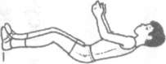 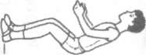 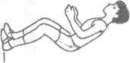 *Рис. 4*

Техника выполнения: ноги расставлены на ширине плеч и согнуты в коленях. Одна нога может быть немного впереди другой, ступни расположены параллельно. Туловище наклонено вперёд. Чем ниже стойка, тем больше наклон туловища. Руки согнуты в локтях, кисти на уровне пояса.

Применение: при подготовке к приёму подачи, при приёме и передачах мяча, перед блокированием, при приёме нападающих ударов и страховке.

Перемещения – это действия игрока при выборе места на площадке.

В зависимости от характера технического приёма и игровой ситуации в волейболе используются различные способы перемещения: приставной шаг, двойной шаг, бег (рывок к мячу), прыжки.

**Обучение**

1. В стойке волейболиста:

* выпад вправо, влево, шаг вперёд, назад;
* приставные шаги вправо, влево от одной боковой линии площадки до другой;
* двойной шаг вперёд-назад.

*Методическое указание:*руки перед грудью согнуты в локтях и   
готовы выполнять действия с мячом.

2. Скачок вперёд одним шагом в стойку.

3. Подпрыгнуть, вернуться в стойку волейболиста и выполнить шаг или выпад: а) вперёд; б) в сторону.

4. По сигналу (в беге) остановка в стойку и прыжок вверх толчком двух ног.

4. Перемещения в стойке по сигналу – в стороны, вперёд, назад.

5. Эстафеты с перемещениями различными способами, с выполнением различных заданий.

Передача мяча сверху двумя руками вверх-вперёд

(в опорном положении)

Техника выполнения: в исходном положении туловище вертикально, ноги согнуты в коленях (степень сгибания ног зависит от высоты траектории полёта мяча), стопы параллельны или одна (разноимённая сильнейшей руке) несколько впереди. Руки согнуты в локтях, локти слегка разведены. Кисти вынесены перед лицом так, чтобы большие пальцы находились на уровне бровей и были направлены друг к другу. Указательные и большие пальцы обеих рук образуют треугольник (рис. 5, 6). Пальцы напряжены и слегка согнуты. Встреча рук с мячом осуществляется вверху над лицом. При передаче руки и ноги выпрямляются и мячу (мягким ударом кистями) придаётся нужное направление. Руки сопровождают полёт мяча и после передачи почти полностью выпрямляются (рис. 7, 8).

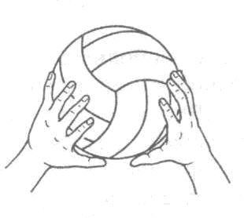 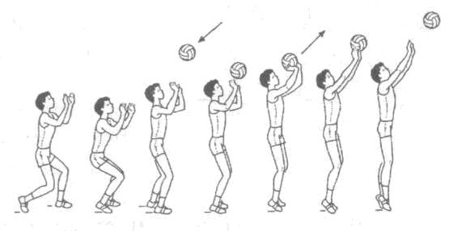

*Рис. 5 Рис. 7*

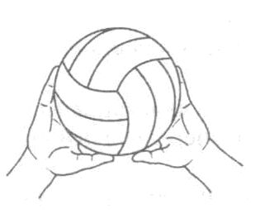 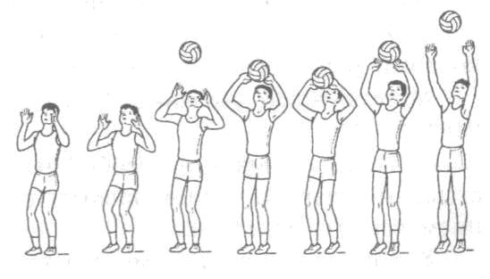

*Рис. 6 Рис. 8*

Применение: при приёме подач, передачах для нападающего удара и перебивании мяча через сетку.

**Обучение**

1. Имитация перехода из стойки волейболиста в исходное положение для приёма и передачи мяча.

2. Имитация передачи мяча двумя руками сверху на месте и после перемещения.

3. Освоение расположения кистей и пальцев рук на мяче, мяч на полу. Кисти рук располагаются таким образом, чтобы большие пальцы были направлены друг к другу, указательные – под углом друг к другу, а все остальные обхватывали мяч сбоку-сверху. Мяч поднимается с пола в исходное положение над лицом (рис. 9).

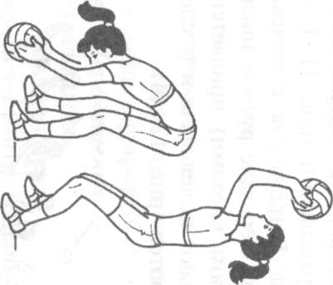 *Рис. 9*

4. В стойке волейболиста подбросить мяч одной рукой над собой, поймать обеими руками и одновременно начать разгибание рук и ног, имитируя передачу.

5. В парах: один из партнёров набрасывает мяч в удобное для выполнения передачи положение, второй ловит мяч в стойке и имитирует передачу, разгибая ноги и руки.

6. В парах: один из партнёров набрасывает мяч другому, который передаёт мяч сверху двумя руками.

*Методическое указание:* после 5–7 передач занимающиеся меняются ролями.

7. Передачи мяча над собой на месте, в движении (приставными шагами, лицом вперёд, спиной вперёд), с изменением высоты полёта мяча.

8. Две-три передачи мяча над собой и передача партнёру.

9. Передачи мяча в парах с варьированием расстояния и траектории.

10. В тройках: игроки второй позиции выполняют верхнюю передачу мяча над собой, затем делают шаг в сторону и заходят за спину игроков третьей позиции. Игроки третьей позиции выполняют передачи мяча игрокам первой позиции. Игроки первой позиции верхней передачей возвращают мяч игрокам, находящимся на противоположной боковой линии.

*Методическое указание:* упражнения 10–11 можно проводить в форме соревнования: какая из троек выполнит больше передач, не допустив при этом потери мяча.

11. Передачи мяча в тройках. Расположение игроков в треугольнике: зоны 6–3–4, 6–2–3, 6–2–4; 5–3–4, 5–2–3, 5–2–4; 1–3–2, 1–4–3, 1–4–2.

12. Передачи в парах с передвижением приставными шагами по длине игровой площадки.

13. В парах: передачи мяча через сетку.

14. Передачи мяча на точность: в мишени, расположенные на стене, на игровой площадке (гимнастические обручи и др.).

15. Подвижные игры с верхней передачей мяча: «Эстафета у стены», «Мяч в воздухе», «Мяч над сеткой», «Вызов номеров» и др.

*Ошибки:* большие пальцы направлены вперёд; локти слишком широко разведены или наоборот; кисти рук встречают мяч при почти выпрямленных в локтевых суставах руках.

**Приём мяча снизу двумя руками**

*Техника выполнения:* в исходном положении ноги согнуты в коленных суставах, туловище незначительно наклонёно вперёд, руки в локтевых и лучезапястных суставах выпрямлены, кисти соединены «в замок» и располагаются перпендикулярно траектории полёта мяча.

*Приём мяча перпендикулярно траектории полёта мяча:* приём мяча осуществляется на нижнюю часть предплечий или кисти с одновременным разгибанием ног и туловища вперёд-вверх. Прямые руки поднимаются до уровня груди (рис. 10, 11, 12, 13).

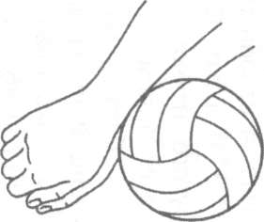 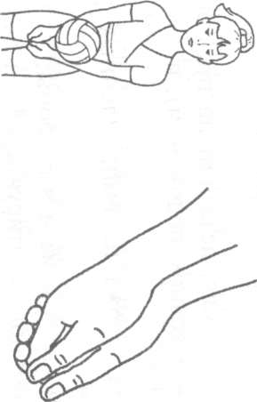

*Рис. 10 Рис. 11 Рис. 12*

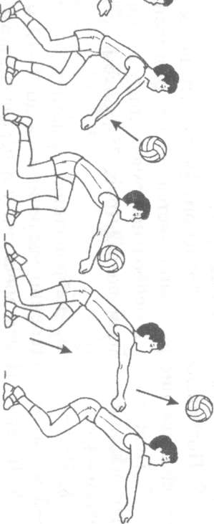Рис. 13

Применение: при приёме мяча от подачи и атакующего удара; при приёме мяча, отражённого сеткой; при передачах для нападающих ударов и перебивания мяча через сетку.

**Обучение**

1. Имитация приёма мяча в исходном положении.

2. Имитация приёма мяча после перемещения (вперёд, назад, в стороны).

3. В парах: один давит на мяч, лежащий на предплечьях другого игрока (стоящего в исходном положении), и тот имитирует приём.

4. Стойка волейболиста, держа на выпрямленных руках лежащий на запястьях мяч:

а) покачивание руками вверх-вниз и в стороны;

б) разгибание и сгибание ног, имитируя приём и передачу мяча.

5. Подбрасывание мяча невысоко над собой и приём его на запястья выпрямленных рук.

6. Подбивание волейбольного мяча снизу двумя руками на месте. Движение рук выполняется за счёт разгибания ног.

7. Подбивание волейбольного мяча снизу двумя руками с продвижением: лицом вперёд; боком приставными шагами.

8. Приём мяча, наброшенного партнёром. Расстояние 2–3 м, затем постепенно увеличивается до 9–12 м.

9. В парах: приём мяча снизу и передача партнёру сверху двумя руками.

10. Приём мяча после отскока от пола (в парах или у стены).

11. Приём мяча в зоне 6; мяч через сетку набрасывает партнёр.

*Ошибки:*

* в момент приёма руки согнуты в локтевых суставах;
* руки почти параллельны полу;
* резкое встречное движение рук к мячу;
* приём мяча на кулаки.

Верхняя прямая подача мяча

Техника выполнения: стоя лицом к сетке (за лицевой линией площадки), игрок левой (правой) рукой поддерживает мяч на уровне чуть выше пояса. Взгляд направлен на площадку соперника. Движением левой руки вверх подбросить мяч на высоту чуть выше вытянутой руки над головой и несколько вперёд с одновременным замахом согнутой в локтевом суставе бьющей рукой вверх-назад за голову. Туловище незначительно отклонить назад и слегка повернуть в сторону ударяющей руки (замах). При выполнении удара по мячу бьющая рука движется с нарастающей скоростью, выпрямляясь в локтевом суставе (рис. 14). Ударное движение выполняется ладонной поверхностью напряжённой кисти (пальцы соединены).

Применение: при введении мяча в игру. Позволяет послать мяч в определённую зону площадки с большой скоростью.

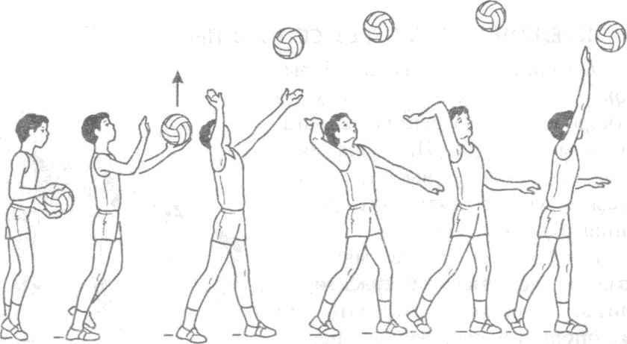*Рис. 14*

**Обучение**

1. Имитация подачи мяча.

2. Подача в стену с расстояния 6–9 м.

3. Подачи в парах (партнёры стоят на боковых линиях площадки).

4. Подачи через сетку с расстояния 6 и 9 м от сетки.

5. Подача через сетку из-за лицевой линии.

6. Подачи в правую и левую половины площадки.

7. Подачи в ближнюю и дальнюю части площадки.

8. Подачи на точность:

а) в каждую из 6 зон площадки;

б) на партнёра, располагающегося в различных точках площадки;

в) между двух партнёров, стоящих рядом на расстоянии от 2 до 1 м друг от друга.

9. Соревнования: на большее количество подач подряд без ошибок (в заданный участок), на заданное число попыток (учёт ошибок).

*Ошибки:*

* в исходном положении вперёд ставится нога, одноимённая бьющей руке;
* подброс мяча не оптимален по высоте;
* удар по мячу неточный (сверху, сбоку);
* скорость бьющей руки незначительна;
* удар по мячу выполняется рукой, согнутой в локтевом суставе.

**Передача мяча через сетку в прыжке**

Техника выполнения: прыжок выполняется с места и с укороченного разбега (1–2 шага) толчком двух ног. Передача мяча осуществляется в высшей точке прыжка за счёт активного разгибания рук (рис. 15).

Применение: когда мяч направлен по высокой траектории близко к сетке и передать его из опорного положения невозможно.

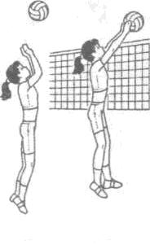Рис. 15

**Обучение**

1. Имитация верхней передачи мяча в прыжке через сетку: с места; с небольшого разбега.

2. Верхняя передача мяча в прыжке через сетку после предварительного подбрасывания над собой (прыжок выполняется с места).

3. Передача в прыжке после предварительного подбрасывания мяча вперёд-вверх и небольшого разбега.

4. Построение в колонны по обеим сторонам сетки в зоне 6 и по одному учащемуся в зонах 3 и 4. Верхняя передача мяча с одной стороны площадки из зоны 6 в зону 3, оттуда в зону 4, из которой выполняется передача мяча в прыжке через сетку в зону 6. То же выполняют занимающиеся с противоположной стороны площадки.

5. То же упражнение, но передача выполняется из зоны 6 в зону 3, оттуда в зону 2, из которой передача мяча в прыжке через сетку в зону 6.

6. Приём мяча снизу над собой и передача сверху в прыжке через сетку. Мяч с противоположной стороны площадки набрасывает партнёр.

7. Передача мяча в парах через сетку в прыжке.

8. Передача мяча в прыжке на точность через сетку (цель: гимнастические обручи, гимнастические маты, расположенные на противоположной стороне волейбольной площадки).

Прямой нападающий удар

Техника выполнения: из высокой стойки, определив характер траектории полёта мяча, выполнить разбег в направлении предполагаемого места выполнения атакующего удара. В последнем шаге разбега нога (чаще правая) ставится вперёд на пятку, к ней приставляется другая нога (стопорящий шаг), руки отводятся назад, ноги сгибаются в коленных суставах. Быстро разгибая ноги с активным взмахом руками вперёд-вверх, выполнить прыжок вверх. В прыжке плечи и бьющая рука отводятся назад, туловище прогибается (замах). Удар производится в высшей точке прыжка. Ударное движение начинается с выведения вперёд локтя бьющей руки. Рука, разгибаясь в локтевом суставе, хлёстким движением кисти ударяет по мячу вниз-вперёд. После удара игрок приземляется на согнутые ноги, что предохраняет опорно-двигательный аппарат от травм и позволяет сразу перейти к последующим действиям (рис. 16).

*Примечание:* удар применяется при завершении тактической комбинации для выигрыша очка или подачи.

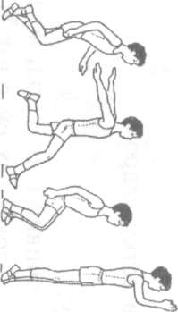 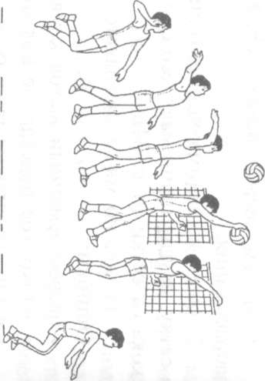*Рис. 16*

**Обучение**

1. Прыжок вверх толчком двух ног с места; с разбега в один, два и три шага.
2. Имитация нападающего удара: в прыжке с места; с разбега (с одного, двух, трёх шагов).
3. В парах: первый игрок подбрасывает мяч вверх, а второй – с места, с двух-трёх шагов разбега ловит мяч обеими руками в высшей точке прыжка.
4. Броски теннисного мяча через сетку в различные зоны площадки в прыжке с места и разбега (2–3 шага).
5. В парах: первый подбрасывает мяч вверх, его партнёр разбегается и выполняет нападающий удар в прыжке (расстояние между партнёрами 2–3 м).
6. В парах: первый из зоны 4 выбегает к сетке и выполняет нападающий удар по мячу, подброшенному партнёром вертикально вверх примерно на высоту 1–1,5 м над сеткой.
7. То же упражнение, но нападающий удар выполняется из зоны 2.
8. Нападающий удар через сетку из зоны 4 с передачи из зоны 3.
9. Нападающий удар через сетку из зоны 2 с передачи из зоны 3.
10. Нападающий удар через сетку из зоны 3 с передачи из зоны 4.
11. Нападающий удар из зоны 3 с передачи мяча из зоны 2.
12. Нападающий удар после встречной передачи. Из зоны 4 (2) от линии нападения верхняя передача мяча разыгрывающему игроку в зону 3, из зоны 3 – в зону 4 (2), из которой выполняется нападающий удар через сетку.
13. Нападающий удар со второй передачи. Занимающиеся располагаются в зонах 6–3–4. Из зоны 6 следует передача мяча в зону 3, из зоны 3 – в зону 4, из которой выполняется нападающий удар через сетку.
14. То же упражнение, но занимающиеся располагаются в зонах 6–3–2.

**Одиночное блокирование**

Техника выполнения: стоя лицом к сетке, ноги согнуты, стопы параллельны и на ширине плеч, руки на уровне груди или лица, кисти расположены параллельно сетке. Определив предполагаемое место нападающего удара, быстро переместиться к месту встречи с мячом приставными шагами, скрестным шагом, бегом или скачком (в зависимости от расстояния до места постановки блока). Из приседа, активно разгибая ноги и выпрямляя туловище, подпрыгнуть вверх с выносом рук над сеткой (пальцы разведены и оптимально напряжены). Расстояние между кистями рук чуть меньше диаметра мяча. По достижении верхнего края сетки руки начинают движение вверх-вперёд через сетку (на сторону соперника). В момент удара по мячу кисти максимально приближаются к нему и активно сгибаются в лучезапястных суставах для того, чтобы противодействовать удару и направить мяч вперёд-вниз на площадку соперника. После постановки блока – приземление на полусогнутые ноги (рис. 17).

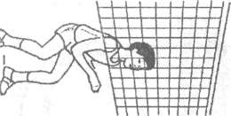 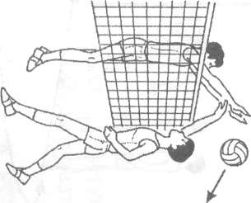 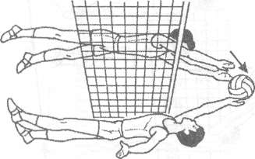 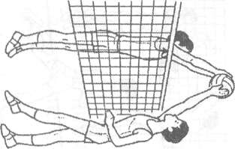 *Рис. 17*

**Обучение**

1. Имитация блокирования: прыжок вверх с места с выносом рук над сеткой.
2. Передвижение вдоль сетки, остановка и прыжок вверх с выносом рук над сеткой.
3. В парах (через сетку). Прыжки вверх с места, касаясь ладонями друг друга над сеткой.
4. То же упражнение, но с выносом рук влево и вправо над сеткой.
5. В парах. Один стоит на возвышении (гимнастической скамейке) с мячом в руках над сеткой, второй имитирует блок.
6. В парах. Занимающиеся располагаются с противоположных сторон сетки. Один набрасывает мяч на верхний край сетки, другой, выпрыгивая вверх, ставит блок и отбивает мяч на противоположную сторону площадки.
7. То же упражнение, но мяч набрасывают над сеткой несколько левее или правее блокирующего, а тот, переместившись в сторону, прыгает и ставит блок.
8. Три-четыре игрока располагаются с мячами вдоль одной стороны сетки на расстоянии 1,5–2 м друг от друга. Остальные строятся в колонну по одному с противоположной стороны в зоне 4. Первые поочерёдно подбрасывают мяч над сеткой, вторые, продвигаясь вдоль сетки приставными шагами вправо, ставят блок (рис. 18).

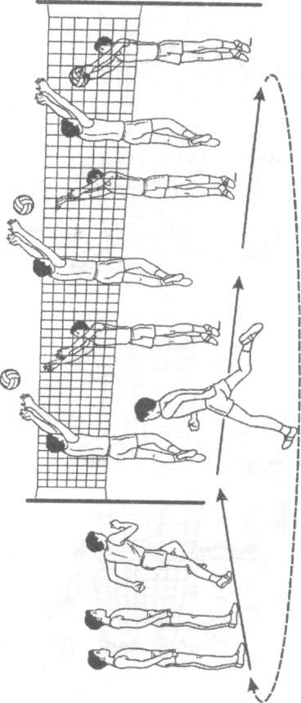 *Рис. 18*

1. То же упражнение, но игроки строятся в колонну по одному в зоне 2 и перемещаются вдоль сетки влево.
2. В тройках. Игроки располагаются возле сетки: два игрока с одной стороны, один – с другой. Первый набрасывает мяч второму, второй выполняет нападающий удар, а третий ставит блок.
3. Блокирование нападающего удара, выполненного:

* из зоны 4 в зону 5;
* из зоны 2 в зону 1;
* из зоны 4 в зону 1;
* из зоны 2 в зону 5;
* из зоны 3 в зону 6.

*Ошибки:*

* неправильное исходное положение перед блокированием: стойка на прямых ногах и выпрямленное туловище;
* несвоевременное перемещение к месту блокирования;
* несвоевременный прыжок при выполнении блокирования (рано или поздно);
* недостаточная высота и неверное направление прыжка блокирующего;
* блокирующий выполняет прыжок далеко от сетки;
* руки блокирующего широко расставлены;
* плохая ориентировка в безопорном положении и отсутствие умения закрывать основное направление атакующего удара.